Práctica Modulo 3.2.1: Clientes IDE
En esta práctica se usa la versión 0.6.4 de Leaflet para:
- Visualizar un mapa mundi
- Visualizar un mapa de ortofotos de España
- Añadir capas nuevas a un visualizador

Los ejemplos emplean la versión 0.6.4. Hay otras versiones más actuales.

Conceptos básicos:
Mapa [L.map]
- Nucleo de Leaflet
- Se muestra en el componente de HTML cuyi id se le indica al crear el mapa
- Es necesario fijar la posición inicial [setView()]
Capa [L.TileLayer()]
- Representa el origen remoto de datos
- Formado por teselas
- Al crearlo se indica la URL de origen de datos
- Hay que añadirla [addTo(map)]

Nota: Las URL y el nombre de las capas pueden haber cambiado con respecto al ejercicio. Se pueden ver los nuevos nombres de las capas haciendo un getCapabilites al WMS donde están alojadas.

Ejercicio 1: Visualizar un mapa mundi

Sobre un documento de texto del bloc de notas incluir este código:
<html>
<head>
<link rel="stylesheet" href="http://cdn.leafletjs.com/leaflet-0.6.4/leaflet.css"/>
<link rel="stylesheet" href="http://cdn.leafletjs.com/leaflet-0.6.4/leaflet.ie.css" />
<script src="http://cdn.leafletjs.com/leaflet-0.6.4/leaflet.js"></script>
</head>
<body>
<div style="width:100%; height:100%" id="map"></div>
<script>
var map = L.map('map',{crs: L.CRS.EPSG4326}).setView([0,0],3);
var capa1 = L.tileLayer.wms("http://vmap0.tiles.osgeo.org/wms/vmap0",
{layers: 'basic', format:'image/jpeg',transparent:true,attribution:"OsGEO"});
capa1.addTo(map);
</script>
</body>
</html>

Guardar archivo como: Ejercicio1.html
Abrir ese archivo con un navegador: Iexplorer

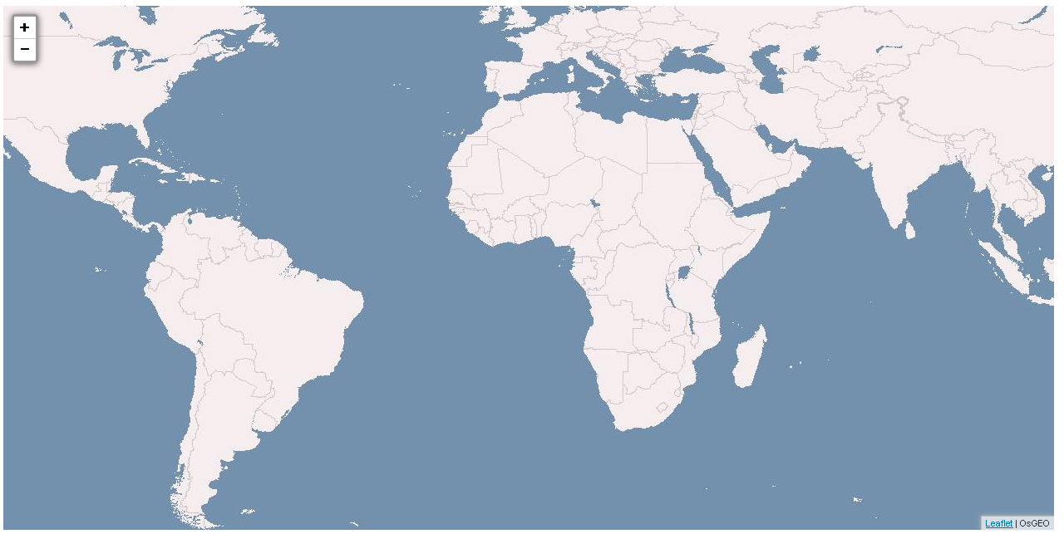

Preguntas:
¿Para que sirve este codigo?
Este codigo crea un mapa a través de la librerias de leaflet, dando estilo al html con las hojas de estilo de leaflet y la funcionalidades de la librería JS de Lealeft. Crea un mapa con vista centrada (setView(0,0)) y con un zoom max disponible de 3. Además importa un capa desde un servicio wms llamada basic, en formato de imagen.
¿Qué funcionalidades tiene?
La única funcionalidad que está disponible es la de hacer zoom al mapa.
¿Cuántos mapas define? ¿Cómo lo define?
Define un único mapa creando la variable map a través de la funcion L.map de la librearia leafleft.js.
¿Cuantas capas? ¿Cómo la define?
Tiene una única capa que importa desde un servicio wms, y la define a través de la variable capa1, que luego añade al mapa para que pueda visualizarse(funcion addTo).
¿Cuál es el contenedor del mapa?
El contenedor del mapa es la etiqueta html div que tiene como id =”map”.
¿Cómo se define el mapa?
En la funcion L.map, hay que especificar el sistema de referencia con sus coordenadas para centrar el mapa en ellas y el maximo zoom al mapa disponible .
¿Hay alguna definicion de algun servicio WMS?
Al definir la variable capa1, lo está haciendo a través de una llamada a un servicio WMS. La función tileLayer.wms nos permite hacer estas llamadas a este servicio.
El servicio WMS al que llama es: http://vmap0.tiles.osgeo.org/wms/vmap0.

Ejercicio 2: Visualizar un mapa de ortofotos de España

Sobre un documento de texto del bloc de notas incluir este código:

<html>
<head>
<link rel="stylesheet" href="http://cdn.leafletjs.com/leaflet-0.6.4/leaflet.css" />
<link rel="stylesheet" href="http://cdn.leafletjs.com/leaflet-0.6.4/leaflet.ie.css" />
<script src="http://cdn.leafletjs.com/leaflet-0.6.4/leaflet.js"></script>
</head>
<body>
<div style="width:100%; height:100%" id="map"></div>
<script>
var map = L.map('map',{crs: L.CRS.EPSG4326}).setView([40, -2.5], 7);

var capa1=L.tileLayer.wms("http://www.ign.es/wms-inspire/pnoa-ma",{layers:'OI.OrthoimageCoverage', format: 'image/jpeg',transparent: true, attribution: "PNOA"});
var capa2 = L.tileLayer.wms("http://vmap0.tiles.osgeo.org/wms/vmap0",{layers: 'basic', format: 'image/jpeg', transparent: true, attribution:"OsGEO"});

capa1.addTo(map);
var baseLayers = {"PNOA": capa1,"OSGEO": capa2};
L.control.layers(baseLayers).addTo(map);
</script>
</body>
</html>

Guardar archivo como: Ejercicio2.html
Abrir ese archivo con un navegador: Iexplorer

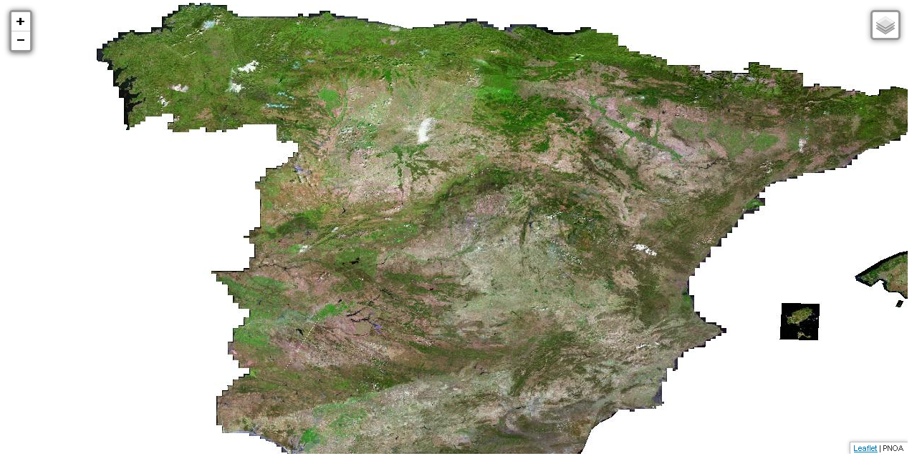

Preguntas:
¿Qué diferencia hay con el ejemplo 1?
Al crear el mapa, establece unas coordenadas para centrar el mapa diferente, además de proporcionar más zoom al mapa.
Además importa dos capas base desde un servicio WMS de formato imagen a través de los servicios WMS: http://www.ign.es/wms-inspire/pnoa-ma y http://vmap0.tiles.osgeo.org/wms/vmap0.
Además, añade la funcionalidad de controlador de capas, que nos permite elegir la capa base que deseemos.
¿Qué funcionalidades tiene?
En este caso existen dos funcionalidades en el capa:
- Zoom al mapa, dada en el .setView del inicializador del mapa.
- Controlador de capas, (control.layers) que permite elegir la capa base que deseemos.

Ejercicio 3: Añadir capas nuevas a un visualizador
Sobre un documento de texto del bloc de notas incluir este código:

<html>
<head>
<link rel="stylesheet" href="http://cdn.leafletjs.com/leaflet-0.6.4/leaflet.css" />
<link rel="stylesheet" href="http://cdn.leafletjs.com/leaflet-0.6.4/leaflet.ie.css" />
<script src="http://cdn.leafletjs.com/leaflet-0.6.4/leaflet.js"></script>
</head>
<body>
<div style="width:100%; height:100%" id="map"></div>
<script>
var map = L.map('map',{crs: L.CRS.EPSG4326}).setView([40, -2.5], 7);

var capa1 = L.tileLayer.wms("http://vmap0.tiles.osgeo.org/wms/vmap0",{layers: 'basic', format: 'image/jpeg',
transparent: true, attribution:"OsGEO"});
capa1.addTo(map);
var capa2=L.tileLayer.wms("http://www.ign.es/wms-inspire/pnoa-ma",{layers:'OI.OrthoimageCoverage', format:
'image/jpeg',transparent: true, attribution: "PNOA"});
var capa3 = L.tileLayer.wms("http://www.ign.es/wms-inspire/ign-base", {layers:
'Autopista,Autovia,CarreteraNacional,CarreteraAutonomica,ComunidadAutonoma',format:'image/png', transparent:
true,attribution: "Carreteras"});
var overlays = {"Carreteras": capa3};
var baseLayers = {"OSGEO": capa1,"PNOA": capa2};
L.control.layers(baseLayers,overlays).addTo(map);
</script>
</body>
</html>

Guardar archivo como: Ejercicio3.html
Abrir ese archivo con un navegador: Iexplorer

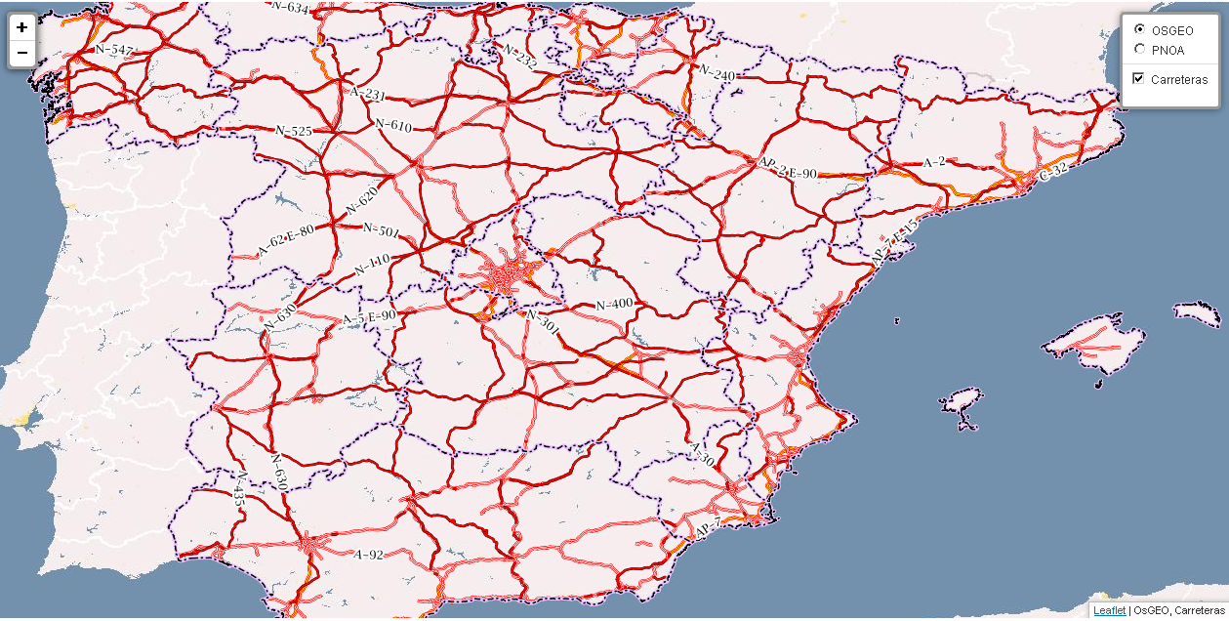

Preguntas:
¿Qué crees que pasa? Soluciónalo haciendo un getCapabilites al WMS dado.
http://www.ign.es/wms-inspire/ign-base?REQUEST=GetCapabilitiesSERVICE=WMS&VERSION=1.1.1
El nombre de las capas no están correctas.
Han cambiado por:
- IGNBaseTodo-nofondo
- IGNBaseOrto
- IGNBaseTodo-gris
- IGNBaseTodo
- 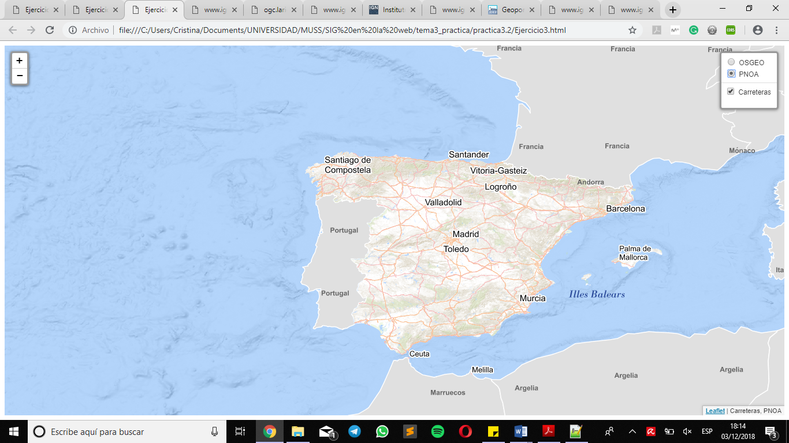

¿Que se ha añadido al código anterior?

En las anteriores únicamente había importación de capas base. En este ejercicio hay una importación de una capa de información (en este caso carreteras). Que podemos superponer sobre las capas base del mapa.

